HỌC VIỆN CÔNG NGHỆ BƯU CHÍNH VIỄN THÔNG
KHOA AN TOÀN THÔNG TIN
-------🙞🙜🕮🙞🙜-------



CÁC KỸ THUẬT GIẤU TIN

Đề bài: Tìm hiểu tấn công phá hoại dữ liệu giấu tin trong video Gaussian Blur

HỌ TÊN: | Nguyễn Đức Anh
MÃ SINH VIÊN: | B21DCAT032

Giảng viên hướng dẫn: PGS.TS. Đỗ Xuân Chợ

HÀ NỘI, 03/2025
MỤC LỤC

1. Giới thiệu chung về bài thực hành 3
1. Giới thiệu chung về bài thực hành 3
2. Nội dung và hướng dẫn bài thực hành 3
1.1. Mục đích 3
1.2. Yêu cầu đối với sinh viên 3
1.3. Nội dung thực hành 4
3. Phân tích yêu cầu của bài thực hành 6
4. Cài đặt và cấu hình máy ảo 7
5. Tích hợp và triển khai 10
5.1. Docker Hub 10
5.2. GitHub 10
6. Thử nghiệm và đánh giá 10

Giới thiệu chung về bài thực hành

Giới thiệu chung về bài thực hành
Trong thời đại thông tin số, kỹ thuật giấu tin (steganography) ngày càng phổ biến để ẩn dữ liệu bí mật trong các phương tiện truyền thông như hình ảnh, âm thanh và video. Trong số đó, phương pháp giấu tin bằng phân đoạn độ phức tạp mặt phẳng bit (BPCS) được đánh giá cao về khả năng che giấu mạnh mẽ và khó bị phát hiện.
Tuy nhiên, các kỹ thuật giấu tin vẫn có thể bị phát hiện và phá hoại thông qua các thao tác xử lý tín hiệu đơn giản mà không ảnh hưởng đến chất lượng cảm nhận. Bài thực hành này cung cấp cho sinh viên cơ hội hiểu, thực hiện và đánh giá các kỹ thuật tấn công phá huỷ dữ liệu giấu tin trong video mà vẫn giữ nguyên khả năng hiển thị của video.

Nội dung và hướng dẫn bài thực hành

Mục đích
Bài thực hành giúp sinh viên:
- Hiểu rõ cách hoạt động của kỹ thuật giấu tin dựa trên mặt phẳng bit (BPCS).
- Thực hiện các phương pháp tấn công chủ động (active attack) để phá hoại dữ liệu giấu tin trong video.
- Đánh giá hiệu quả của các phương pháp tấn công thông qua các chỉ số chất lượng (PSNR).
- Rèn luyện kỹ năng sử dụng công cụ ffmpeg để xử lý video trong môi trường thực hành an toàn (Labtainer).

Yêu cầu đối với sinh viên
Để thực hiện tốt bài thực hành, sinh viên cần:
- Có kiến thức cơ bản về giấu tin số (digital steganography), đặc biệt là BPCS và LSB.
- Biết sử dụng dòng lệnh trong môi trường Linux.
- Biết các thao tác cơ bản với ffmpeg như cắt, làm mờ, thay đổi độ phân giải video.
- Nắm được cách khởi động, làm việc và kiểm tra tiến độ trong môi trường Labtainer.
- Hoàn thành các nhiệm vụ được mô tả trong từng Task và đảm bảo video bị tấn công không thể giải được dữ liệu nhưng vẫn xem được bình thường.

Nội dung thực hành
Mục tiêu:
- Áp dụng các thao tác xử lý video cơ bản để phá huỷ dữ liệu giấu bằng kỹ thuật BPCS.
- Sử dụng ffmpeg để tạo lại video sau khi đã phá hoại, đảm bảo video vẫn xem được.
- Không cần viết code, chỉ sử dụng dòng lệnh bash + ffmpeg.
Sinh viên khởi động bài lab
Chạy lệnh:
labtainer -r stego_code_bpcs_attack1
(Chú ý: sinh viên sử dụng <TÊN_TÀI_KHOẢN> của mình để nhập thông tin người thực hiện bài lab khi có yêu cầu, để sử dụng khi chấm điểm.)
Sau khi khởi động bài lab,có 2 container hiện lên là bob và alice. Sinh viên thực hiện làm lab theo yêu cầu trên 2 container này
Task 1: Gaussian Blur Attack (ffmpeg filter)
Mục tiêu:
- Làm mờ video để phá huỷ vùng nhiễu đã giấu tin bằng kỹ thuật BPCS hoặc LSB mà không gây ảnh hưởng đáng kể đến chất lượng hiển thị video. Người nhận sẽ không thể trích xuất được dữ liệu do cấu trúc bit-plane đã bị thay đổi.
Kiến thức chuyên môn:
- Trong kỹ thuật giấu tin BPCS, thông tin được nhúng vào các vùng có độ phức tạp cao trong các mặt phẳng bit (bit-planes) của ảnh hoặc khung hình video.
- Các vùng này rất nhạy cảm với các biến đổi không gian cục bộ như làm mờ.
- Bộ lọc Gaussian Blur làm giảm nhiễu bằng cách trung bình hoá giá trị các điểm ảnh theo phân phối chuẩn. Khi áp dụng, các thay đổi nhỏ này có thể:
- Làm giảm độ phức tạp của vùng nhiễu.
- Làm lệch các bit LSB chứa tin giấu.
- Kết quả là thông điệp không thể khôi phục, ngay cả khi có khoá (key.txt).

Cách thực hiện:
1. Làm mờ video đầu vào:
ffmpeg -i output_stego.mp4 -vf "gblur=sigma=1.0" -c:a copy destroyed_blur.mp4
Giải thích:
-vf "gblur=sigma=1.0": áp dụng Gaussian Blur với mức độ làm mờ nhẹ.
-c:a copy: giữ nguyên phần âm thanh.
destroyed_blur.mp4: video đầu ra sau khi bị làm mờ.

2. Kiểm tra video kết quả:
ffplay destroyed_blur.mp4
Mục đích: Đảm bảo video vẫn phát bình thường và không bị lỗi định dạng sau khi xử lý.

3. So sánh với bản gốc bằng PSNR (tùy chọn):
ffmpeg -i output_stego.mp4 -i destroyed_blur.mp4 -lavfi psnr="psnr_blur.log" -f null -
cat psnr_blur.log | grep average
Giải thích:
- Lệnh này đo độ tương đồng giữa video gốc và video sau khi bị làm mờ.
- average là giá trị PSNR trung bình cho toàn video:
  - 35 dB → hình ảnh gần như không đổi với mắt người.
- Nhưng các bit thấp đã bị thay đổi, khiến dữ liệu nhúng không thể trích xuất.

4. Thử trích xuất dữ liệu từ video bị làm mờ:
python3 pbcs_lsb_extract.py destroyed_blur.mp4

- Video được tách thành từng khung hình bằng công cụ ffmpeg, lưu vào thư mục frames/.
- Khung hình tương ứng với chỉ số trong key.txt được phân tích.
- Từ mỗi block, script đọc bit LSB đầu tiên để tái dựng chuỗi bit.
- Toàn bộ chuỗi bit được chuyển thành văn bản bằng cách nhóm 8 bit thành ký tự.
- Kết quả cuối cùng được in ra dưới dạng thông điệp khác với thông điệp ban đầu.
Kết luận:
Kỹ thuật Gaussian Blur là một phương pháp tấn công hiệu quả để phá hoại dữ liệu giấu trong video, đặc biệt trong các kỹ thuật dựa trên bit-plane như BPCS hoặc LSB. Video đầu ra vẫn giữ được trải nghiệm thị giác, nhưng thông tin ẩn sẽ bị mất vĩnh viễn.
Kết thúc lab:
- Trên terminal khởi động lab, sinh viên sử dụng lệnh:
Stoplab
- Khi bài lab kết thúc, một tệp lưu kết quả được tạo và lưu vào một vị trí được hiển thị bên dưới stoplab. Sinh viên cần nộp file .lab để chấm điểm.
- Để kiểm tra kết quả khi trong khi làm bài thực hành sử dụng lệnh:
checkwork <tên bài thực hành>
- Sinh viên cần nộp file .lab để chấm điểm.
- Kiểm tra kết quả trong quá trình làm bài:
checkwork <tên bài lab>
- Khởi động lại bài lab: Trong quá trình làm bài sinh viên cần thực hiện lại bài lab, dùng câu lệnh:
labtainer -r stego_code_bpcs_attack1

Phân tích yêu cầu của bài thực hành
Bài thực hành gồm 1 máy tính ubuntu, trong đó chứa 1 video mẫu dạng mp4 đã được giấu tin, 1 code tách tin và 1 code giải mã. Để hoàn thành bài thực hành , sinh viên cần thực hiện giấu tin , giải mã và đọc tin đã giấu.

Cài đặt và cấu hình máy ảo

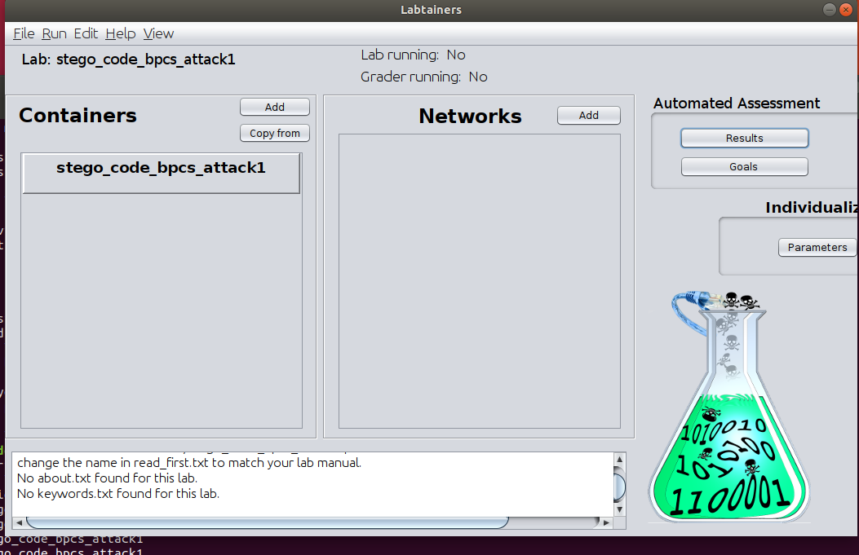
Hình 1: Giao diện Labedit
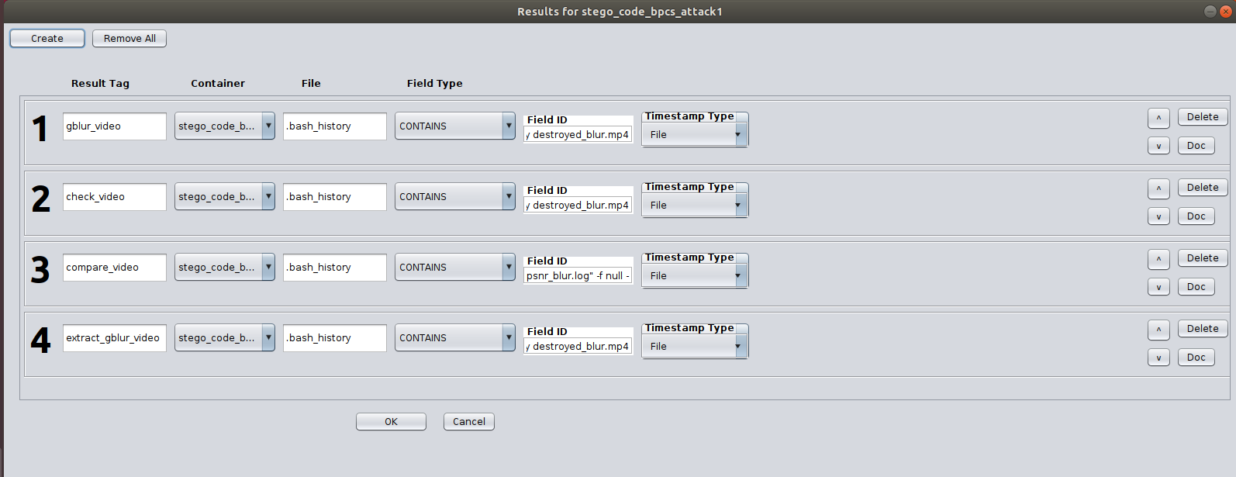
Hình 2: Cấu hình Result
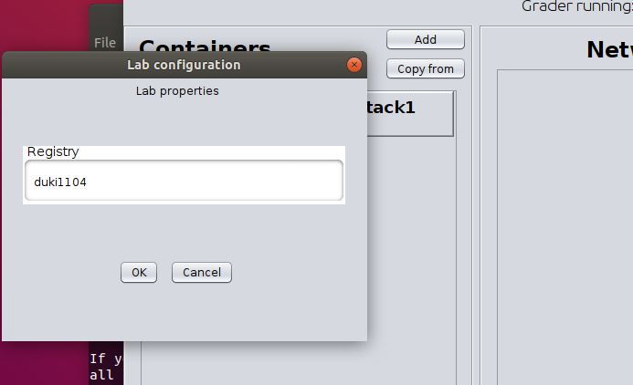
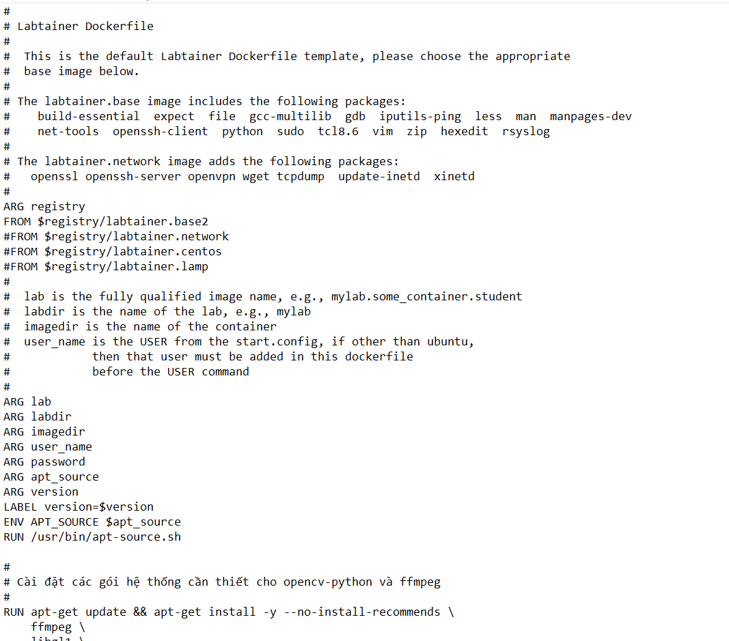

Hình 3: Docker container ubuntu
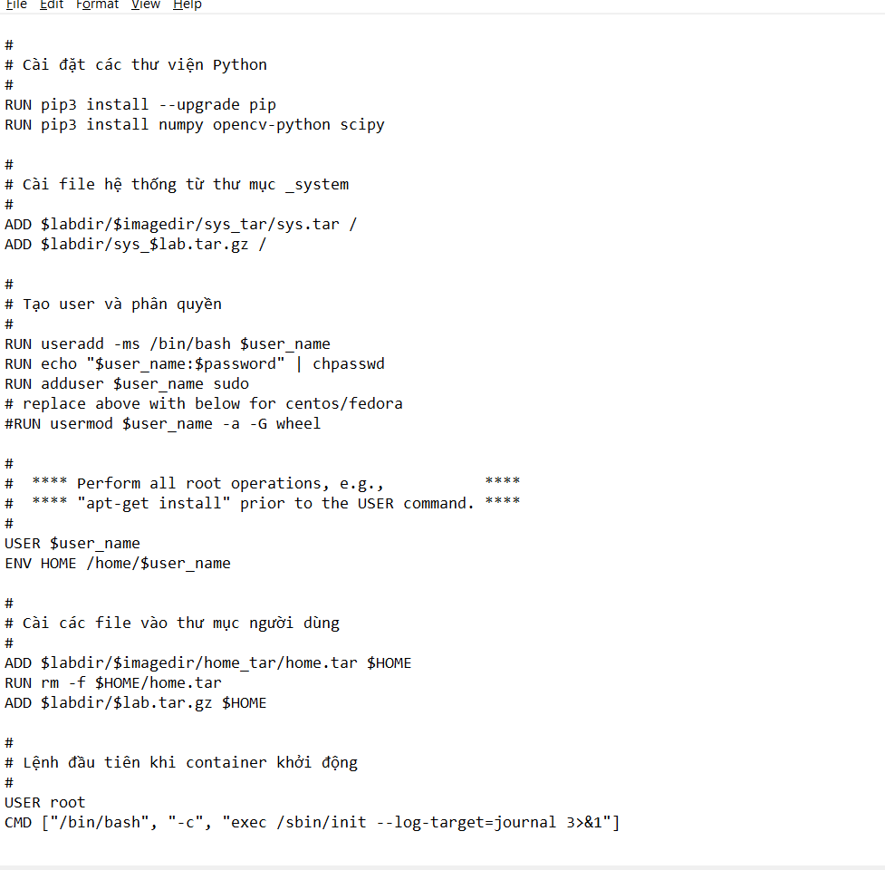
Hình 4: Docker container ubuntu

Tích hợp và triển khai

Docker Hub

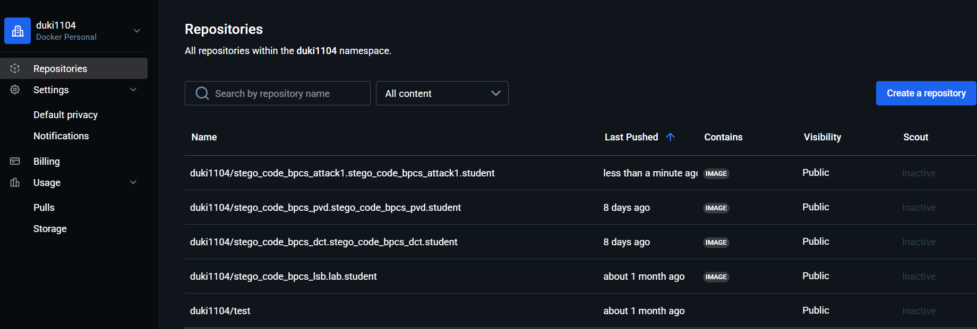
Hình 9: Docker

GitHub

Hình 10: Đẩy lab lên github

Thử nghiệm và đánh giá
- Tải bài lab về từ Github và chạy bài lab:

- Thực hiện Task 1:

- Thực hiện task 2:

- Thực hiện task 3:

- Thực hiện task 4:

- Checkwork:

